Page | Activity | Answers
p.2 | Think Ahead | 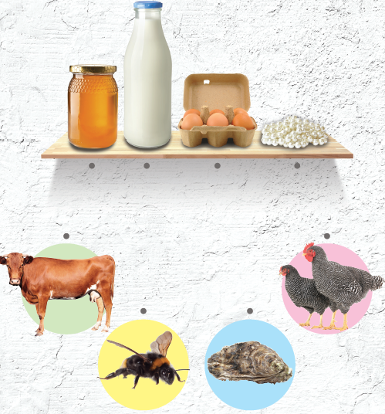  A.
p.3 | Sentence Patterns | A.  1) That  2) will keep us  3) warm  B.  “That will keep us warm.”
pp.4~5 | Words to Know | A.  1) land 2) hole 3) drum  4) bright 5) tail 6) secret  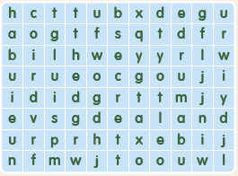
B.
1) will find
2) will fall
3) will keep
4) will run
pp.6~7 | Meet the Characters | 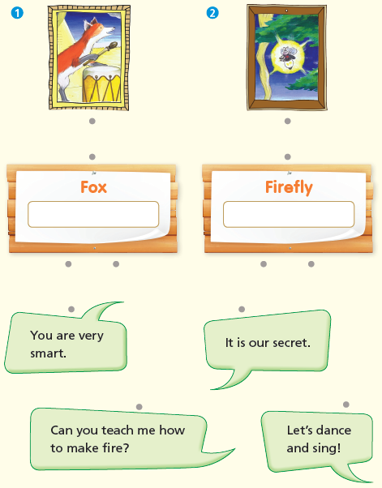  A.
B.
1) fall
2) secret
pp.8~11 | Comprehension | A.  1) F  2) F  3) T  4) F
B.
1) He can play music.
2) To make Firefly dance
3) Fire
4) He will run over it.
C.
1) sky, warm
2) land, bright
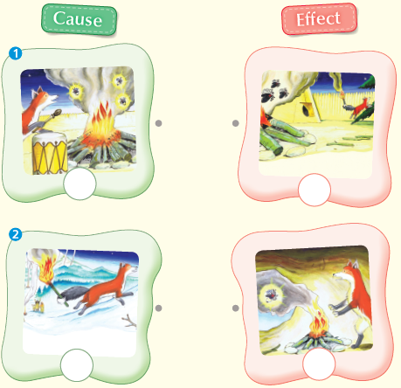
D.

pp.12~13 | Review Quiz | A.  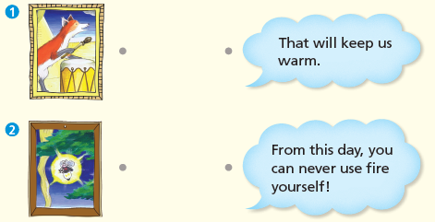
B.
1) land
2) bright
3) drum
4) tail
5) hole
C.
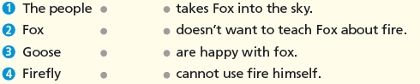

D.
1) b
2) a

E.
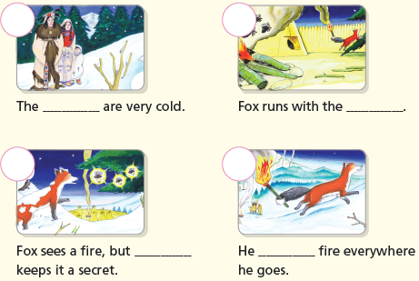

p.15 | Book Report | <Summary>  land, bright, teach, secret, people  <Lesson>  give up

